**UNIVERSIDAD NACIONAL DEL SANTA**

**FACULTAD DE INGENIERÍA**

**ESCUELA PROFESIONAL DE INGENIERÍA DE SISTEMAS E INFORMÁTICA**



**SISTEMA DE GESTION DE INVENTARIO**

**ASIGNATURA:**

ARQUITECTURA DE SOFTWARE EMPRESARIAL

**ESTUDIANTES**

AVALOS MUÑOZ JORGE

LOZANO DIAZ OMAR

TOMAS VARGAS ELISA

VALERA GARIBAY RENATO

VALERIO PACHECO JHENDER

**DOCENTE**

ING. DAYAN MACEDO

**CICLO**

VI

NUEVO CHIMBOTE, 01 DE JUNIO DE 2023

PERÚ

**DESCRIPCION PROBLEMÁTICA**

La base fundamental de toda empresa es la compra y venta de bienes y productos; de aquí la importancia del manejo de inventario por parte de la misma. Por tal motivo es importante conocer e implementar los mecanismos y técnicas adecuadas.

No existe un sistema que se encargue únicamente del control de inventario

La empresa POLISHOES S.R.L., es una empresa dedicada a las operaciones de producción de botas impermeables de PVC para el Mercado Nacional, ubicado en Calle Santa Lucía, 285 - 333, Urb. Industrial Aurora, Ate Vitarte – Lima.

Con el objetivo de mejorar los servicios de inventario de su principal actividad de crear y vender botas impermeables, desea implementar un sistema de gestión de inventario controlar esta gestión.

En esta empresa el manejo de información es de forma manual, y no se tiene un control exacto de la cantidad de materia prima y de productos terminados, así como también de los ingresos y salidas de los mismos.

Este el problema de mayor importancia, no se está teniendo un control eficiente, se producen descoordinaciones y esto implica que no hay un rápido abastecimiento de materia prima para la producción y una rápida entrega de los productos terminados para los clientes.

Otro problema que se genera a partir de los problemas anteriores mencionados, es la correcta disposición del espacio de almacén, tanto de materia prima como de productos terminados, es decir, del control del stock.

En un Sistema de gestión de inventario, existe la falta de control y seguimiento eficiente de los productos en stock en una tienda minorista.

Utilizando el Sistema de gestión de inventario desarrollado, la empresa puede resolver esta problemática de la siguiente manera:

1. Registro de productos: Con el programa, la empresa puede ingresar los datos de cada producto, como su nombre, precio y cantidad inicial, creando instancias de la clase "Producto" y agregándolas al inventario.
2. Actualización del inventario: A medida que se realizan ventas o se reciben nuevos productos, el programa permite actualizar automáticamente las cantidades de los productos en el inventario, evitando la pérdida de información y la falta de stock.
3. Búsqueda de productos: El programa ofrece la funcionalidad de buscar productos en el inventario por su nombre, lo que facilita encontrar rápidamente la ubicación de un artículo específico en el almacén.
4. Generación de informes: Mediante el programa, la empresa puede generar informes periódicos que brinden información detallada sobre los productos en stock, los productos más vendidos, las tendencias de demanda, entre otros datos relevantes.

Con la implementación de este Sistema de gestión de inventario, la empresa podrá llevar un control más preciso de su stock, optimizar la reposición de productos, evitar pérdidas por falta de productos en la tienda y mejorar la satisfacción de los clientes al contar siempre con los productos disponibles.

Cabe mencionar que este es solo un ejemplo de problemática que se podría resolver utilizando el programa generado. Las necesidades específicas de cada empresa pueden variar, y el programa puede adaptarse y ampliarse para satisfacer dichas necesidades.

**Requerimientos Funcionales:**

* El sistema debe permitir agregar nuevos productos al inventario ingresando su nombre, precio y cantidad.
* El sistema debe permitir eliminar productos existentes del inventario mediante su nombre.
* El sistema debe permitir buscar un producto en el inventario mediante su nombre y muestra su información.
* El sistema debe poder aumentar la cantidad de stock de un producto existente en el inventario.
* El sistema debe poder disminuir la cantidad de stock de un producto existente en el inventario.

**Requerimientos No Funcionales:**

* El sistema fue creado mediante un código que utiliza clases y estructuras de datos adecuadas para garantizar la robustez del programa y evitar errores.
* El código con el que fue creado el sistema está escrito de manera clara y organizada, lo que facilita su comprensión y mantenimiento.
* La aplicación se ejecuta en la consola, lo que la hace accesible y fácil de utilizar.
* La aplicación realiza las operaciones de gestión de inventario de manera eficiente y optimizada.

**Casos de uso:**

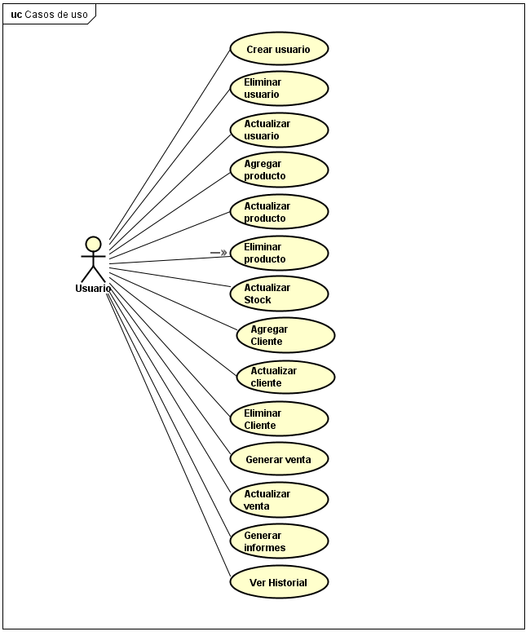

1. Agregar producto al inventario:

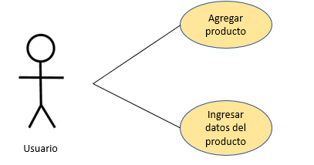

* + Descripción: Permite agregar un nuevo producto al inventario.
  + Actores involucrados: Usuario.
  + Flujo principal:
    1. El usuario selecciona la opción de agregar producto.
    2. El sistema solicita al usuario ingresar el nombre, precio y cantidad del producto.
    3. El usuario ingresa los datos del producto.
    4. El sistema agrega el producto al inventario.
    5. El sistema muestra un mensaje de confirmación.

Agregar producto:

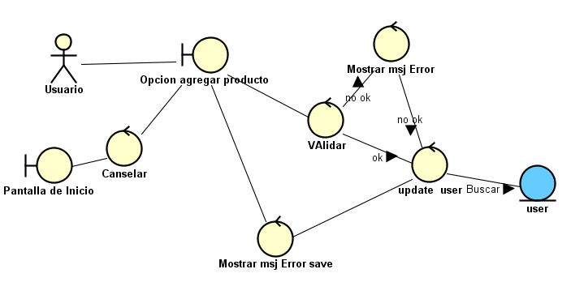

Ingresar datos de productos:

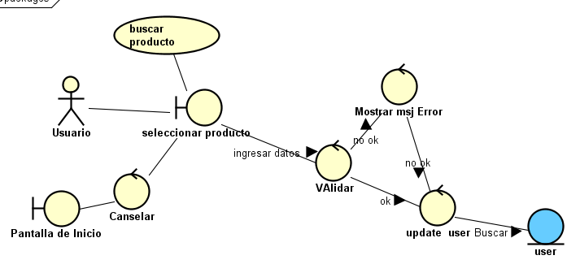

1. Eliminar producto del inventario:

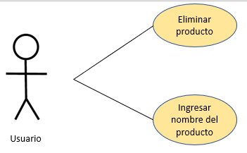

* + Descripción: Permite eliminar un producto existente del inventario.
  + Actores involucrados: Usuario.
  + Flujo principal:
    1. El usuario selecciona la opción de eliminar producto.
    2. El sistema solicita al usuario ingresar el nombre del producto a eliminar.
    3. El usuario ingresa el nombre del producto.
    4. El sistema busca el producto en el inventario.
    5. Si el producto se encuentra, se elimina del inventario y se muestra un mensaje de confirmación.
    6. Si el producto no se encuentra, se muestra un mensaje indicando que el producto no está en el inventario.

Eliminar producto:

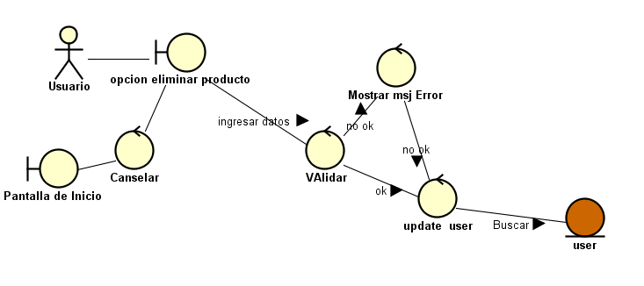

Ingresar nombre del producto:

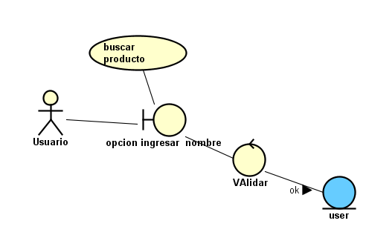

1. Buscar producto en el inventario:

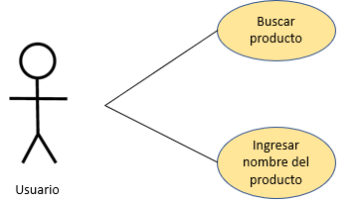

* + Descripción: Permite buscar un producto en el inventario por su nombre.
  + Actores involucrados: Usuario.
  + Flujo principal:
    1. El usuario selecciona la opción de buscar producto.
    2. El sistema solicita al usuario ingresar el nombre del producto a buscar.
    3. El usuario ingresa el nombre del producto.
    4. El sistema busca el producto en el inventario.
    5. Si el producto se encuentra, se muestra su información (nombre, precio y cantidad).
    6. Si el producto no se encuentra, se muestra un mensaje indicando que el producto no está en el inventario.

Buscar Producto:

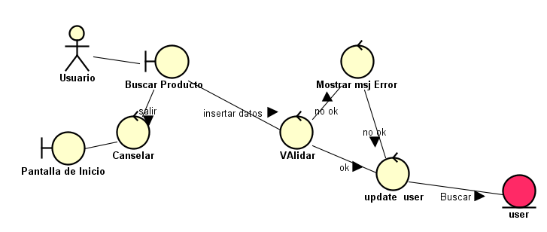

1. Agregar stock a un producto:

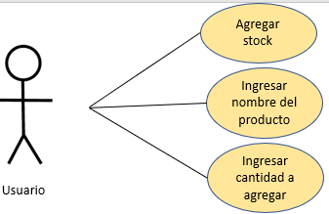

* + Descripción: Permite agregar stock a un producto existente en el inventario.
  + Actores involucrados: Usuario.
  + Flujo principal:
    1. El usuario selecciona la opción de agregar stock.
    2. El sistema solicita al usuario ingresar el nombre del producto y la cantidad a agregar.
    3. El usuario ingresa el nombre del producto y la cantidad a agregar.
    4. El sistema busca el producto en el inventario.
    5. Si el producto se encuentra, se actualiza la cantidad de stock sumando la cantidad ingresada y se muestra un mensaje de confirmación.
    6. Si el producto no se encuentra, se muestra un mensaje indicando que el producto no está en el inventario.

Agregar Stock:

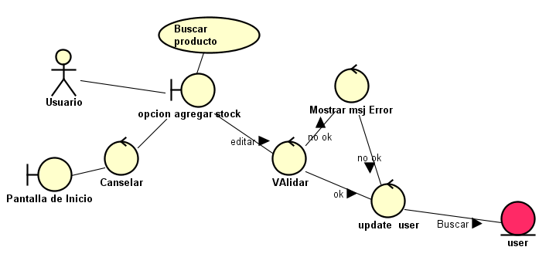

Ingresar nombre del producto:



Ingresar Cantidad a agregar:

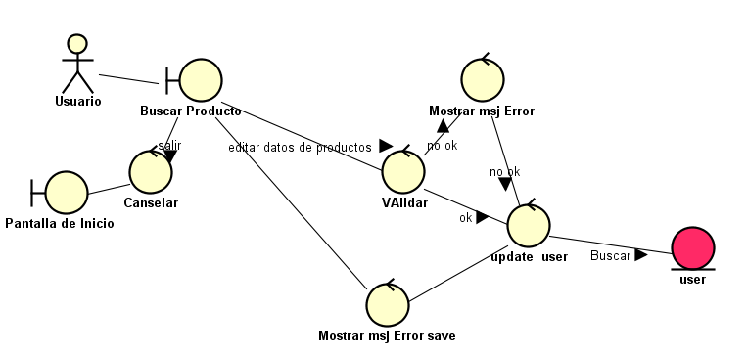

Ingresar nombre del producto:



1. Eliminar stock de un producto:

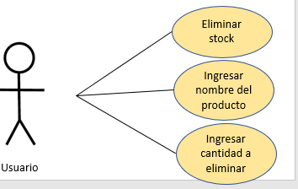

* + Descripción: Permite eliminar stock de un producto existente en el inventario.
  + Actores involucrados: Usuario.
  + Flujo principal:
    1. El usuario selecciona la opción de eliminar stock.
    2. El sistema solicita al usuario ingresar el nombre del producto y la cantidad a eliminar.
    3. El usuario ingresa el nombre del producto y la cantidad a eliminar.
    4. El sistema busca el producto en el inventario.
    5. Si el producto se encuentra y hay suficiente stock disponible, se actualiza la cantidad de stock restando la cantidad ingresada y se muestra un mensaje de confirmación.
    6. Si el producto no se encuentra, se muestra un mensaje indicando que el producto no está en el inventario.
    7. Si no hay suficiente stock disponible, se muestra un mensaje indicando que no hay suficiente stock del producto.

Eliminar stock:

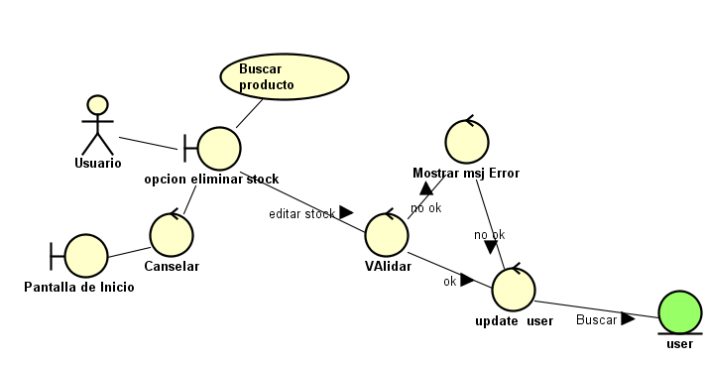

Ingresar cantidad a eliminar

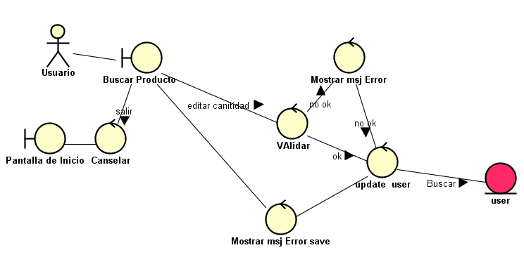

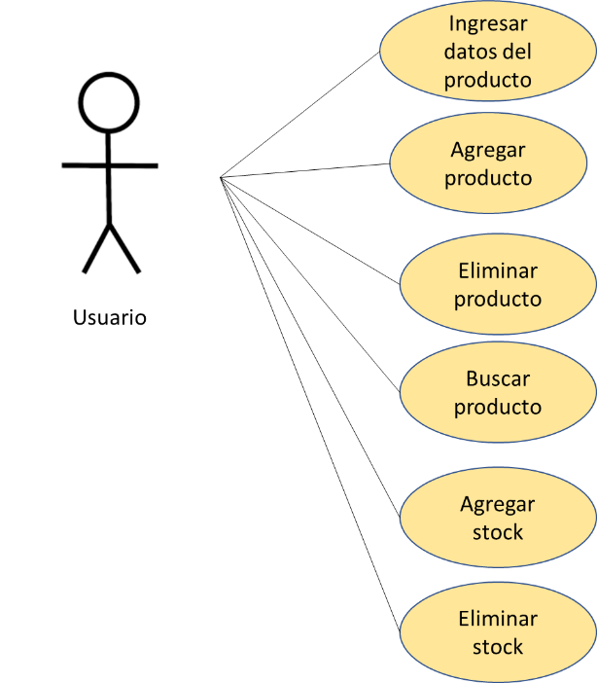

* Diagrama de Robustez: El diagrama de robustez muestra las interacciones entre el actor (usuario) y el sistema (inventario) en cada uno de los casos de uso planteados. En este diagrama, se representan las acciones que el actor puede realizar y las respuestas del sistema. Se utilizan bloques para representar las acciones y las respuestas del sistema. Además, se establecen relaciones entre el actor y el sistema para indicar las interacciones.
* Diagrama de Dominio: El diagrama de dominio representa las entidades principales del sistema de gestión de inventario y las relaciones entre ellas. En este caso, las entidades son el inventario y los productos. Se utilizan cajas para representar las entidades y se muestran los atributos principales de cada una. Además, se establecen relaciones entre el inventario y los productos para indicar la asociación entre ellos.
* En el diagrama de dominio, se puede observar que el inventario tiene una relación de asociación con los productos, lo que significa que el inventario contiene una lista de productos. Por otro lado, los productos tienen atributos como nombre, precio y cantidad.
* Estos diagramas son herramientas visuales que ayudan a comprender y representar las interacciones y relaciones entre los elementos del sistema. Permiten visualizar de manera clara cómo se relacionan las entidades y cómo interactúa el actor con el sistema en cada caso de uso.
* Es importante destacar que estos diagramas son representaciones simplificadas y se pueden adaptar y ampliar según las necesidades y el diseño específico de tu aplicación.

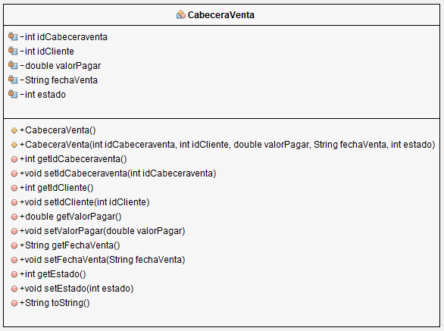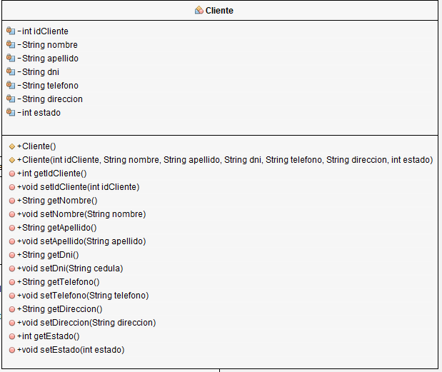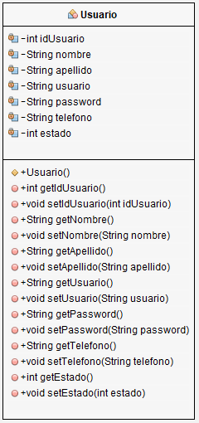**DIAGRAMA DE CLASE**

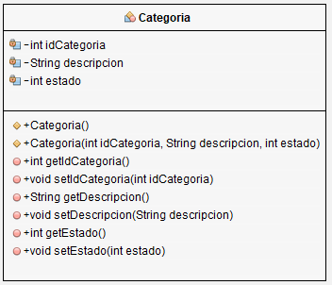

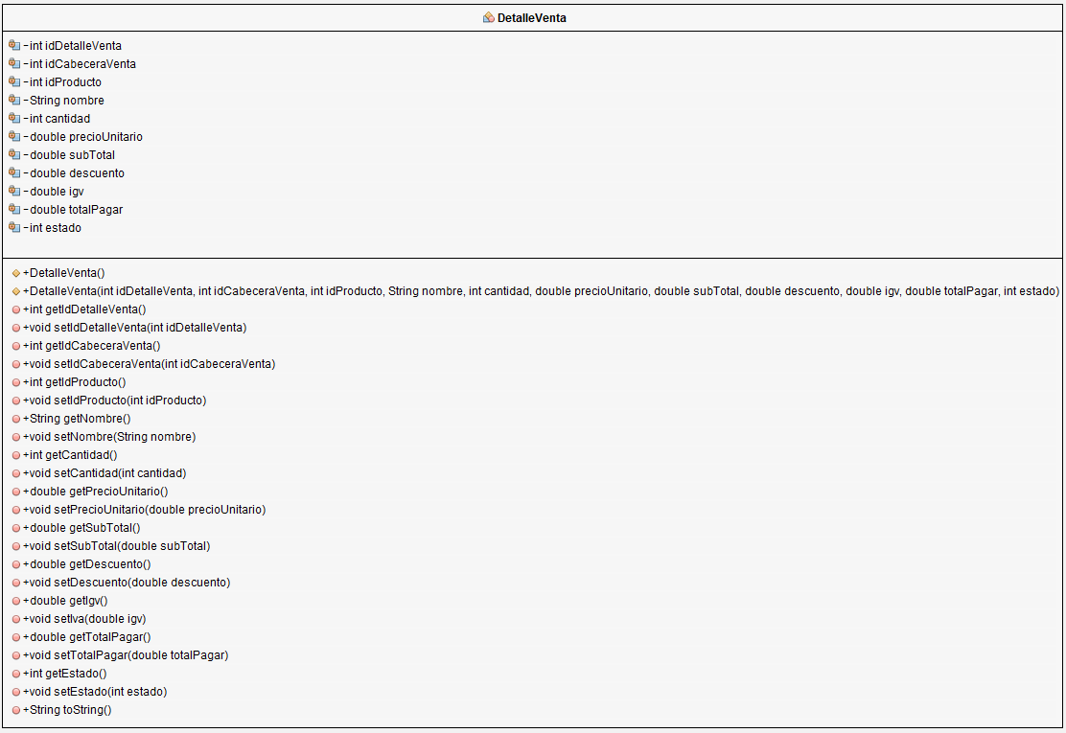

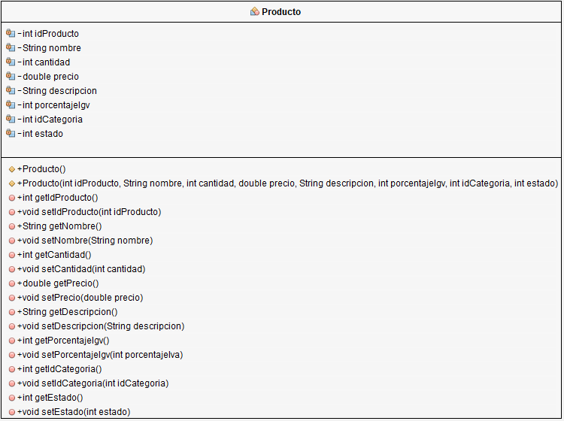

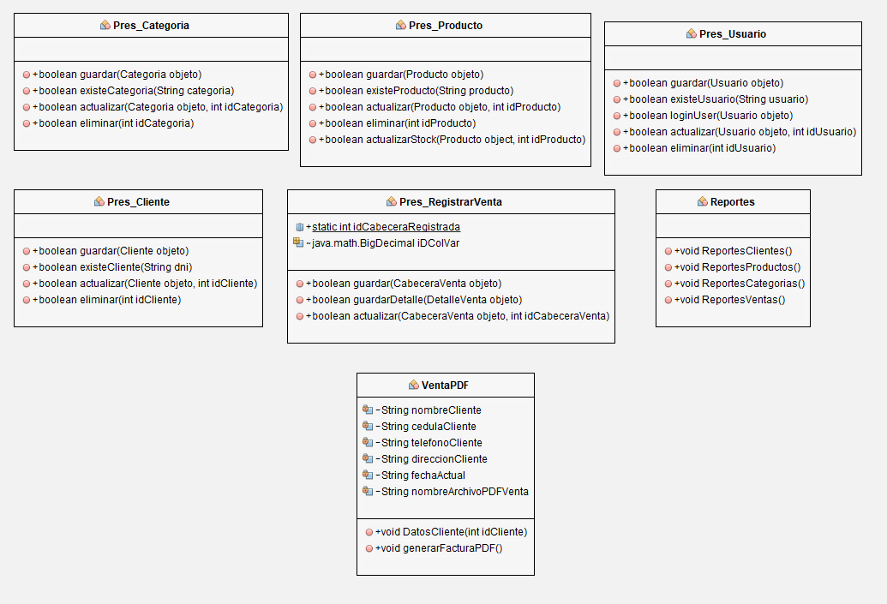

APLICACIÓN WEB:

Pasos para acceder a la BD en Infinity free

Paso 1:

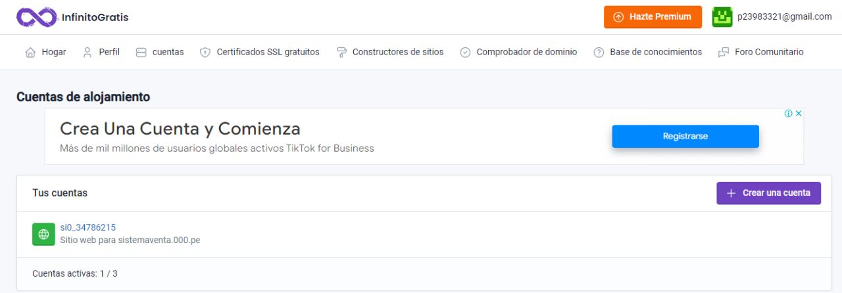

Paso 2:

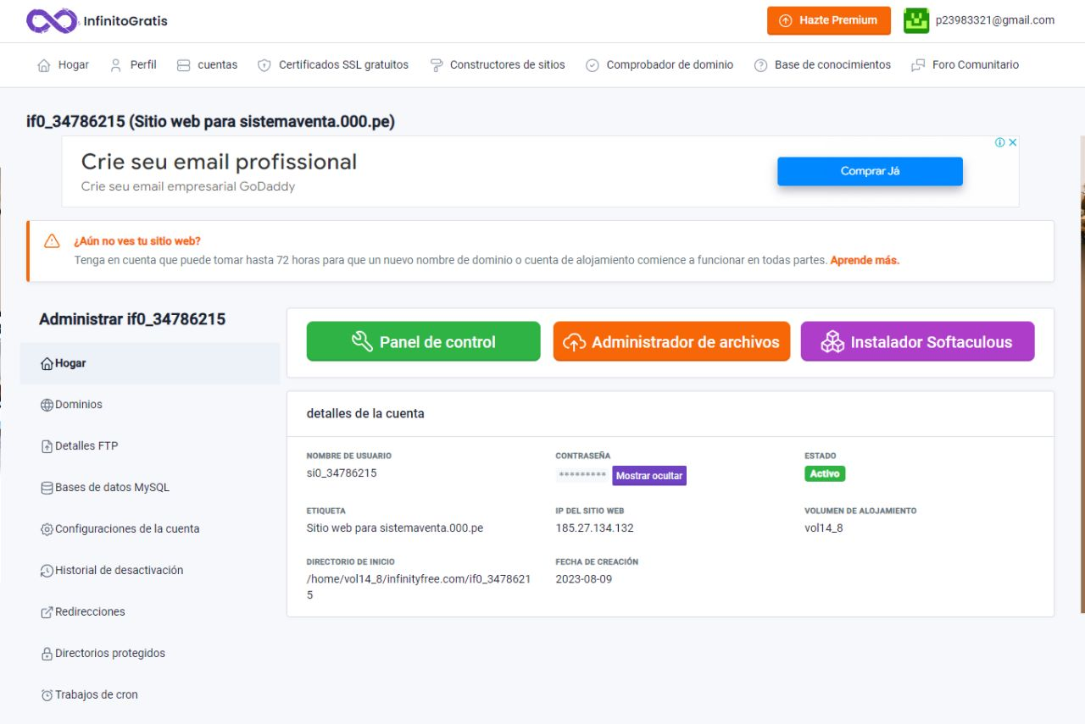

Paso 3:

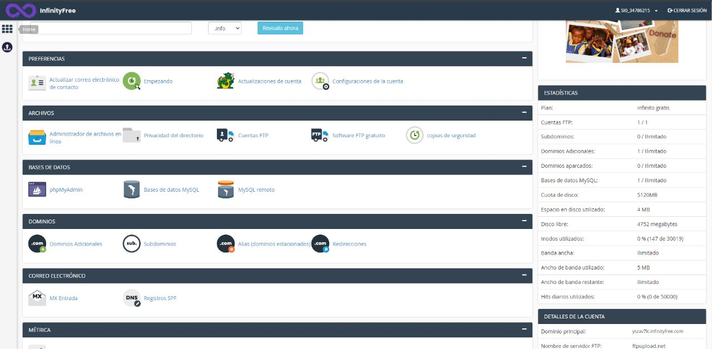

Paso 4:

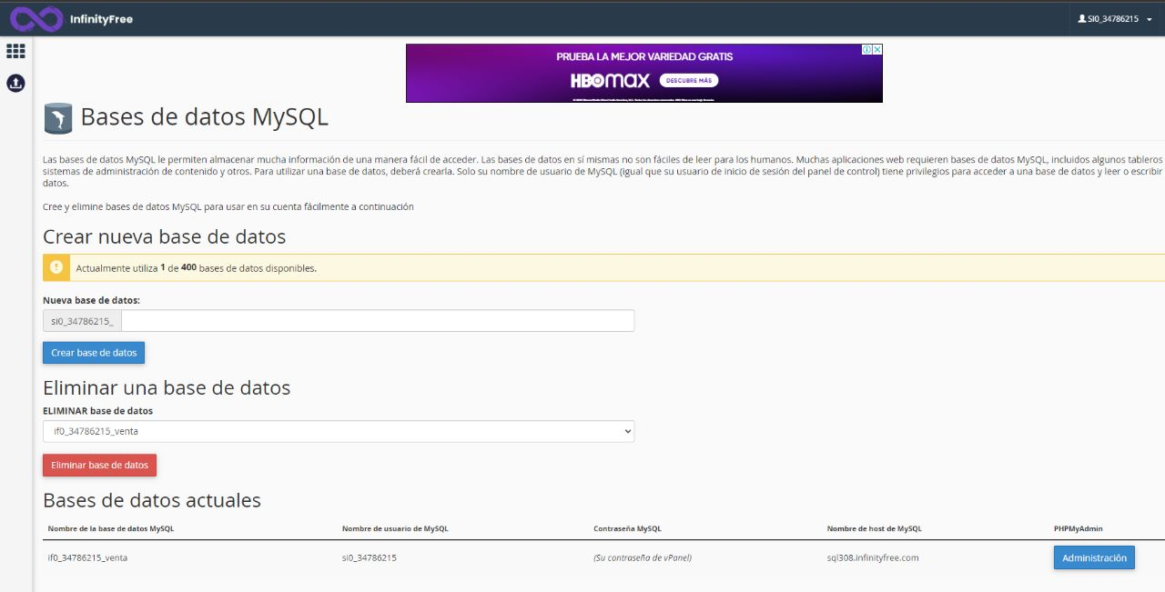

Paso 5:

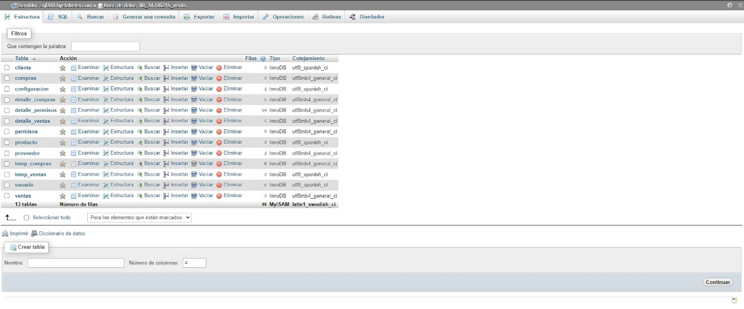

Paso 6:

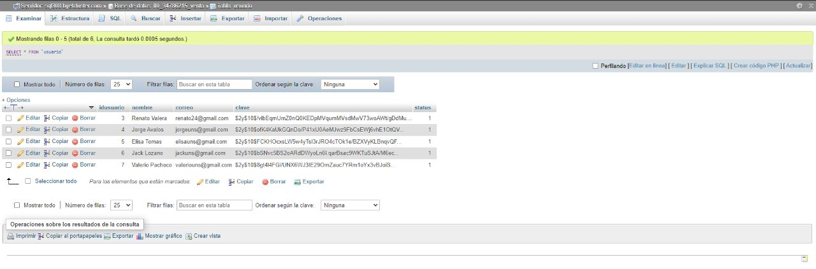

Interfaces de la aplicación web

Paso 1:

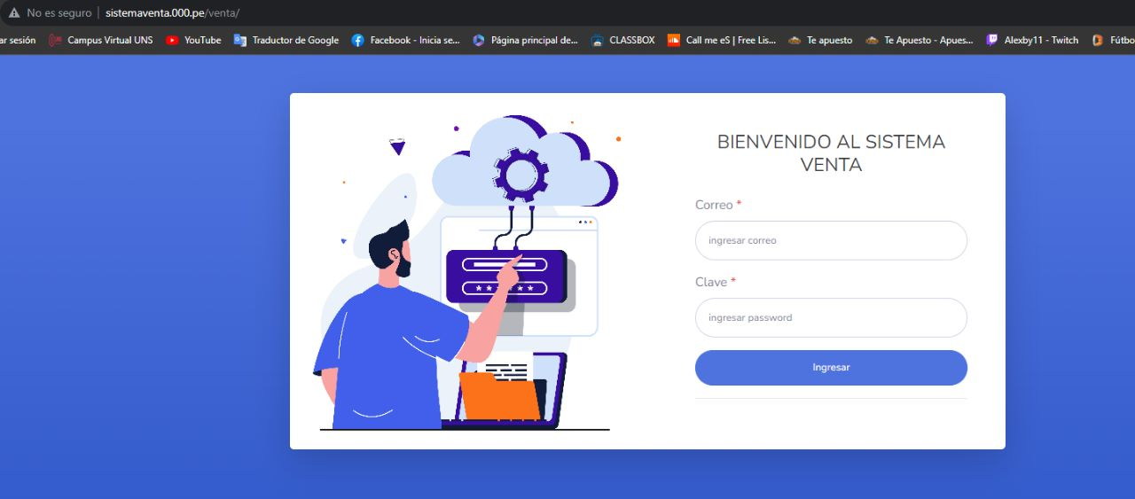

Paso 2:

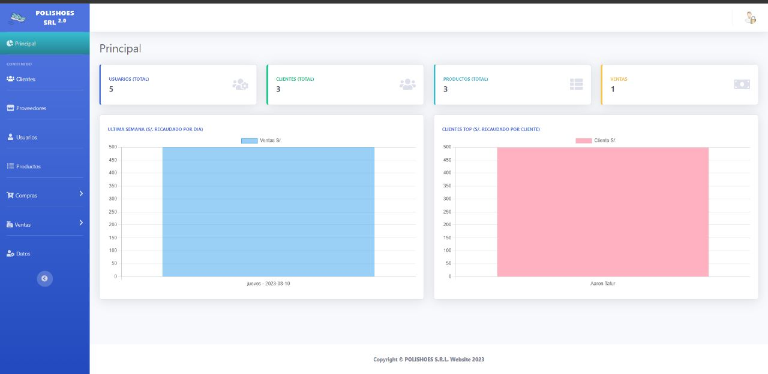

Paso 3:

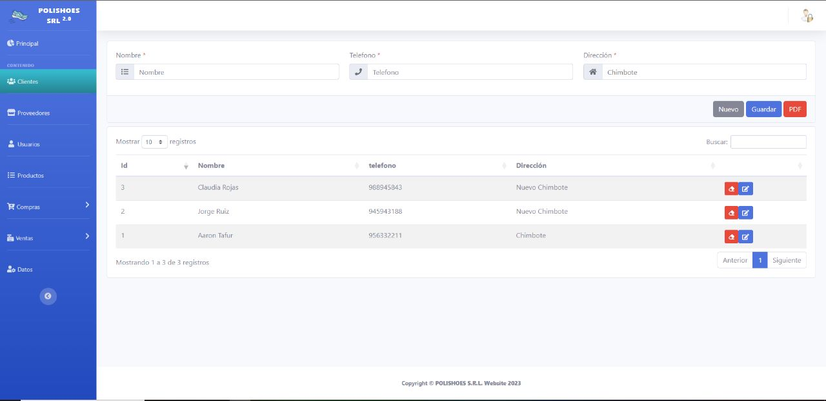

Paso 4:

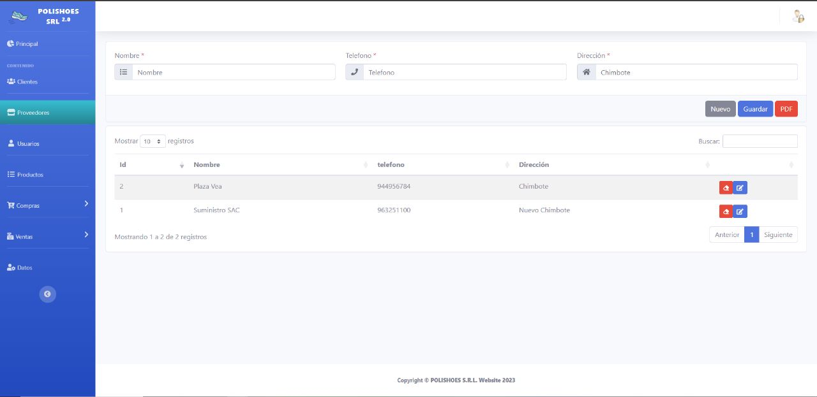

Paso 5:

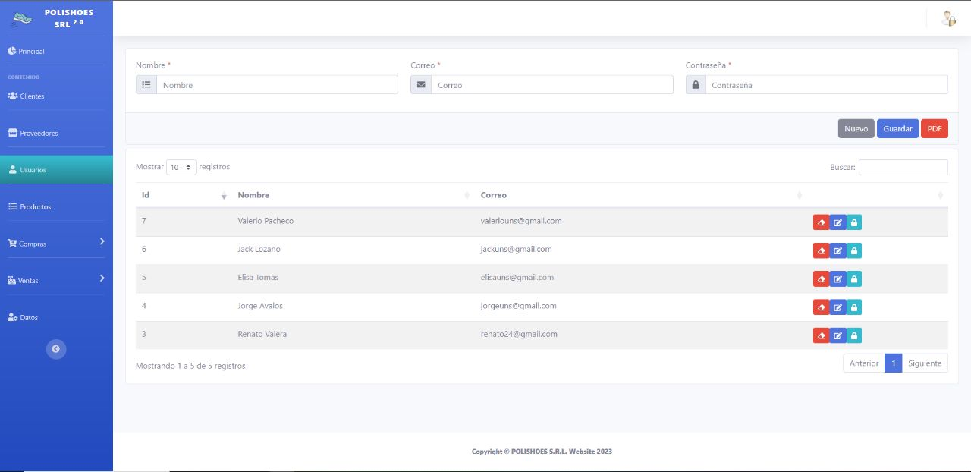

Paso 6:

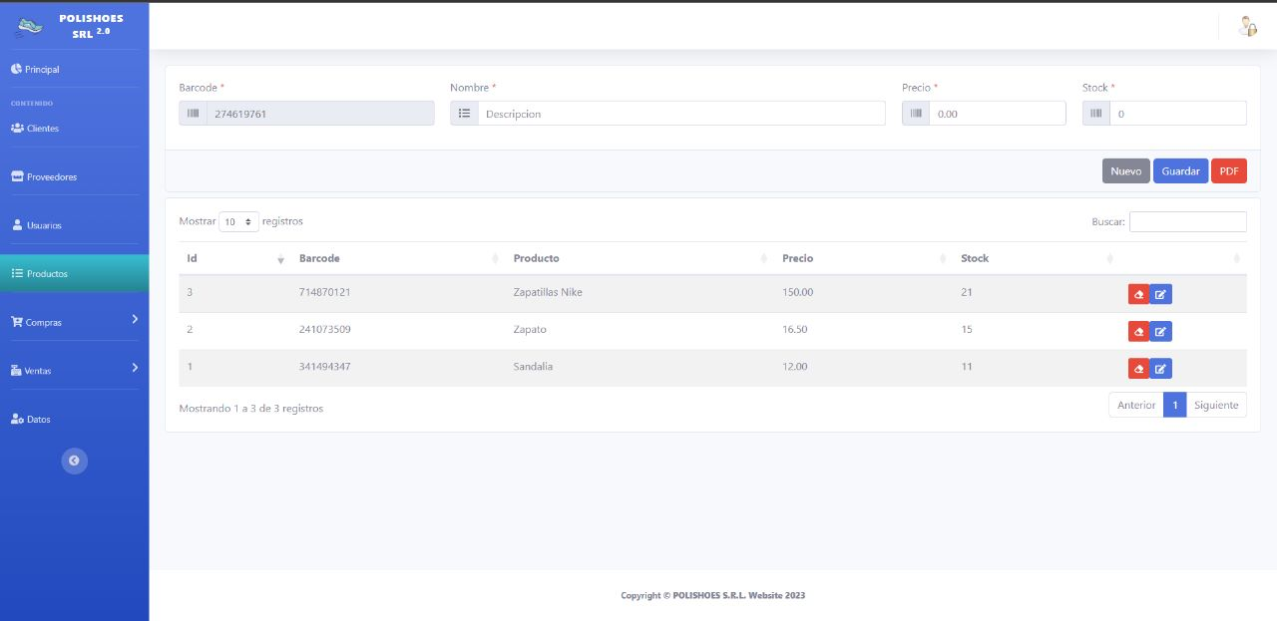

Paso 7:

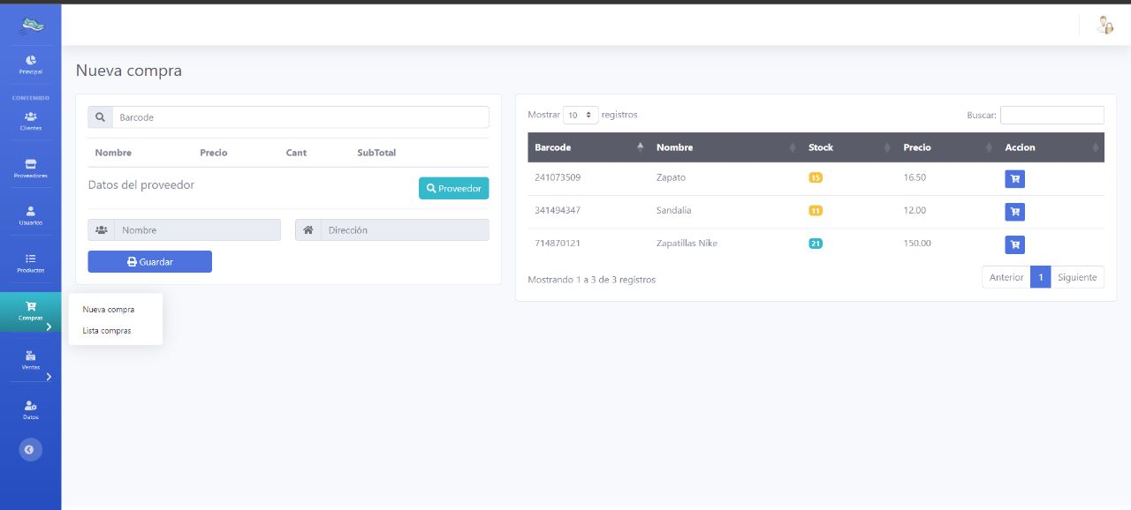

Paso 8:

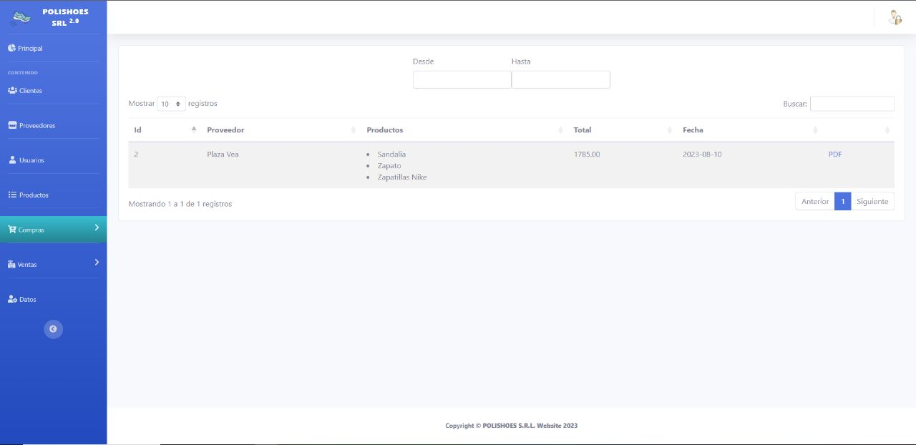

Paso 9:

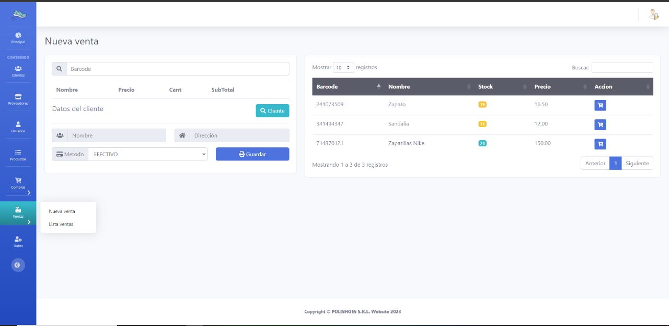

Paso 10:

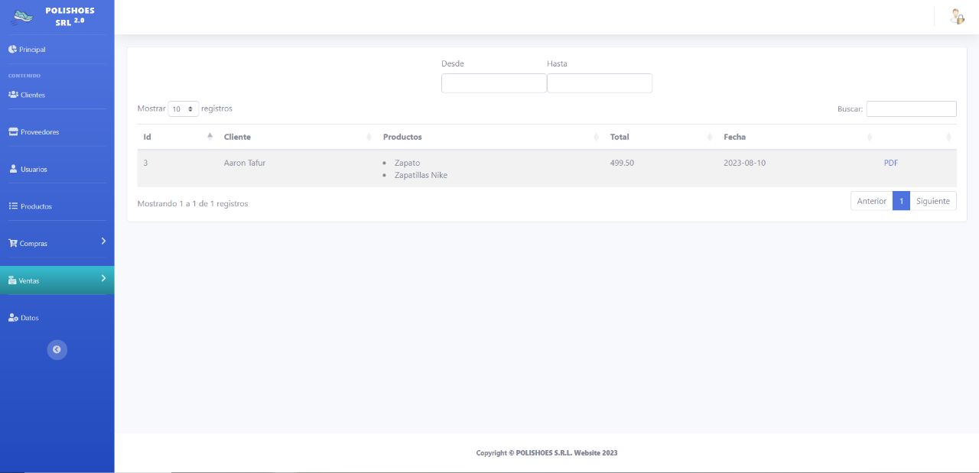

Paso 11:

